**INTRODUÇÃO: DERIVADAS**

**Reta Tangente**

Para entender o conceito de derivada, primeiramente você precisa saber o que é uma reta tangente.

Fixamos um ponto **P**no gráfico de uma função **f**, e escolhemos um **Q diferente.gif (293 bytes)P**. Fazendo**Q** se aproximar de **P**, pode acontecer que a reta **PQ** tenda a uma posição-limite: uma reta **t**.

Nesse caso,**t** é chamada reta tangente de**f** em **P**, desde que ela não seja vertical. Assim, a reta**PQ** é chamada de reta secante ao gráfico de**f** em **P**.

Podemos observar no gráfico abaixo que **Q** deve se aproximar de**P** tanto pela esquerda quanto pela direita, e em ambos os casos a reta **PQ** deve tender a **t** (reta verde).

*Primeiro gráfico*- Pela esquerda

*Segundo gráfico* - Pela direita

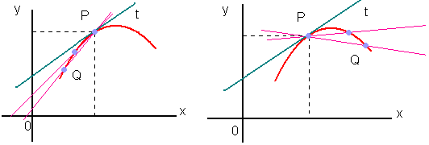

**OBS:** A reta tangente ao gráfico de uma função nem sempre existe.

A figura abaixo apresenta um exemplo de gráfico onde **P** é o bico de uma função, sendo assim, o processo descrito anteriormente conduz a duas posições-limites (**t1** e **t2**), obtidas respectivamente ao fazer **Q** se aproximar de **P** pela esquerda e pela direita.

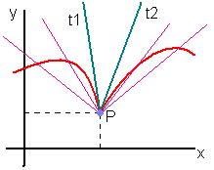

**Cálculo da inclinação da reta tangente**

Consideremos a curva que é o gráfico de uma função contínua**f** e **P(xo**, **f(xo))**um ponto sobre a curva. Analisaremos agora, o cálculo da inclinação (coeficiente angular) da reta tangente à curva traçada por **f** no ponto**P**.

Para analisarmos esta questão, escolhemos um número pequeno delta.gif (302 bytes)x, diferente de 0, onde delta.gif (302 bytes)x é o deslocamento no eixo das abscissas. Sobre o gráfico, marcamos o ponto **Q(xo + delta.gif (302 bytes)x, f (xo + delta.gif (302 bytes)x)).**Traçamos uma reta secante que passa pelos pontos **P** e**Q**.

A inclinação (coeficiente angular) desta reta é dada da seguinte maneira:

formula.gif (742 bytes)

# Derivada

## Definição

A derivada de uma função **y = f(x)** num ponto **x = x0**, é igual ao valor da tangente trigonométrica do ângulo formado pela tangente geométrica à curva representativa de **y=f(x)**, no ponto **x = x0**, ou seja, a derivada é o coeficiente angular da reta tangente ao gráfico da função no ponto **x0**.

A derivada de uma função y = f(x), pode ser representada também pelos símbolos:  
**y'**, **dy/dx** ou **f ' (x)**.

A derivada de uma função f(x) no ponto x0 é dada por:

https://www.somatematica.com.br/superior/deriv/deriva15.gif

## Algumas derivadas básicas

Nas fórmulas abaixo, **u** e **v** são funções da variável ***x***

**a**, **b**, **c** e **n** são constantes.

### **Derivada de uma função constante**: Se c é uma constante e f(x) = c, para todo x real, então f ‘(x) = 0

**Derivada de uma função potência:** Se f(x) = xn ( **n ∈ R)** então f ‘(x) = nxn-1

**Derivada do produto de uma constante por uma função:** Se g(x) = c.f(x) (c constante) e f(x) derivável , então g’(x) = c . f’(x)

**Derivada de uma soma de funções:** Se f(x) = u(x) ± v(x) , então f ‘(x) = u’(x) ± v’(x)

**Derivada de um produto de funções:** Se f(x) = u(x) **.** v(x), então f ‘(x) = u’(x)v(x) + v’(x)u(x)

**Derivada de um quociente de funções:** Se f(x) = $\frac{u(x)}{v(x)}$, com v(x) ≠ 0 , então f ‘ (x) = $\frac{u^{'}\left(x\right)v\left(x\right)-v^{'}\left(x\right)u(x)}{\left[v(x)\right]²}$

**OBSERVAÇÃO:** Acima foram citadas derivadas básicas, mas para resolução de derivadas em geral, utilizaremos um formulário de derivadas que está postado na INTRANET NO MATERIAL DA DISCIPLINA